|  |  |  |  |  |  |
| --- | --- | --- | --- | --- | --- |
|  | Académie : | | | Session : | |
|  | Examen : | | | | Série : |
| DANS CE CADRE | Spécialité/option : | | Repère de l’épreuve : | | |
|  | Épreuve/sous épreuve : | | | | |
|  | NOM : | | | | |
|  | (en majuscule, suivi s’il y a lieu, du nom d’épouse)  Prénoms : | N° du candidat ……………….. (le numéro est celui qui figure sur la convocation ou liste d’appel) | | | |
|  | Né(e) le : |
|  |  |
| Ne rien Écrire | Appréciation du correcteur Note : | | | | |

Il est interdit de signer leur composition ou d’y mettre un signe quelconque pouvant indiquer sa provenance.

**Baccalauréat Professionnel**

***Maintenance des Systèmes de Production Connectés***

Épreuve E2 PREPARATION D’UNE INTERVENTION

**Sous-épreuve E2.b Préparation d'une intervention de maintenance**

**E2-b Préparation d’une intervention de maintenance**

**CONVOYEUR ERM**

**Matériel autorisé*:***

* L’usage de la calculatrice avec mode examen actif est autorisé.
* L’usage de la calculatrice sans mémoire, « type collège » est autorisé.

**1. MISE EN SITUATION :**

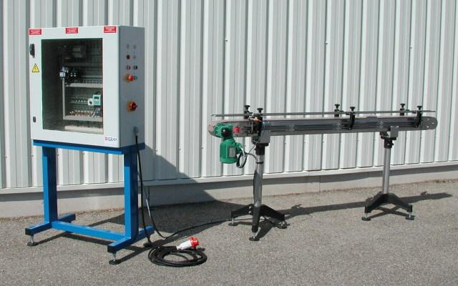L’entreprise décide de changer le système de convoyage en utilisant un convoyeur chaîne à palette, afin de réduire le frottement sur la ligne de production. Il est décidé de procéder à cette intervention lors de l’arrêt en production.

Le bureau d’étude remplace l’ancien convoyeur en fer par

des chaînes à palette en résine Acétal

(unie à des matériaux limitant les frottements)

Suite à ce changement, le service de maintenance a décidé :

* D’installer un variateur qui offrira la possibilité de régler la vitesse du convoyage.
* D’améliorer le système en arrêtant automatiquement le convoyeur lors de la détection du produit devant un détecteur de proximité
* D’identifier et de maitriser les risques pour le système et les personnes.

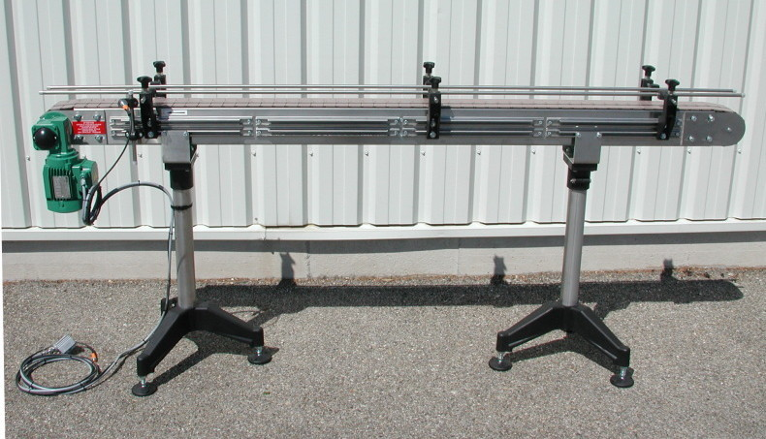

**Sujet étudié en épreuve E2.A**



Nous allons prendre comme étude l’échange standard du moteur réducteur car les roulements sont défaillants.

**Sujet étudié en épreuve E2.B**

**Présence flacons**

**en entrée**

**du convoyeur**

**Présence flacons**

**en sortie**

**du convoyeur**

A2

Energie électrique

CONVOYER

**PARTIE N°1:**

Suite à un changement de plastique (plus dur), et de technologie, le service de maintenance remarque un temps de fonctionnement inférieur à 80%.

|  |  |  |  |
| --- | --- | --- | --- |
| **Q1** | **Etude des temps d’arrêts** | **DTR 2 à 9** | **Temps conseillé :**  **25 minutes** |

* ***Etude des pannes de la chaine industrielle :***

*Le responsable maintenance décide de faire l’analyse de l’historique des pannes sur 6 mois afin de programmer les différentes améliorations.*

**Q1.1 -** D’après les données du tableau ci-dessous, **classer** les sous-systèmes par ordre décroissant des durées d’intervention, puis **calculer** les pourcentages et les pourcentages cumulés :

|  |  |  |  |  |  |  |  |
| --- | --- | --- | --- | --- | --- | --- | --- |
| **Centre** | **Sous système** | **Durée des interventions** |  | **Sous-systèmes classés par ordre décroissant** | **Durées décroissantes des interventions** | **Pourcentage**  **%** | **Pourcentages cumulés**  **%** |
| A1 EXTRUDEUSE | A1 | 4 |  | A2 | 80 | 44,44 | 44,44 |
| A2 CONVOYEUR | A2 | 80 |  | A4 | 60 | 33,33 | 77,78 |
| A3 POSTE DE CONTÔLE | A3 | 12 |  | A5 |  | 10,00 |  |
| A4 POSTE DE REMPLISSEUSE | A4 | 60 |  |  |  |  |  |
| A5 TAPIS D’EVACUATION | A5 | 18 |  |  |  |  |  |
| A6 BROYEUR | A6 | 6 |  |  |  |  |  |
| **Total d'heure** |  | **180** |  |  | **180** | **100** |  |

**Q1.2 – Tracer** la courbe de Pareto et **définir** les 3 zones**:**



**Pourcentage cumulé %**

**ZONE A**

**ZONE B**

**ZONE C**

**Centres classés par ordre décroissant**

**Q1.2 :** Définir les 3 zones A, B et C. **Donner** les noms des sous-ensembles par zone.

- Zone A :………………………………......

………………………………………………

- Zone B :………………………………......

……………………………………………......

- Zone C : ……………………………........

………………………………………………

**Q1.3 : Donner** les types de maintenance à mettre en place afin de diminuer le nombre d’intervention de la zone A du convoyeur :

…………………………………………......

A6

A2

|  |  |  |  |
| --- | --- | --- | --- |
| **Q2** | **Analyse des schémas de puissance et de commande** | **DTR 10 à 12** | **Temps conseillé :**  **15 minutes** |

A la suite de l’installation du nouveau variateur, on vous demande de le paramétrer.

* ***Etude du schéma électrique :***

*Suite à une dégradation des chaînes à palette, le service de maintenance vous demande de paramétrer le nouveau variateur installé****.***

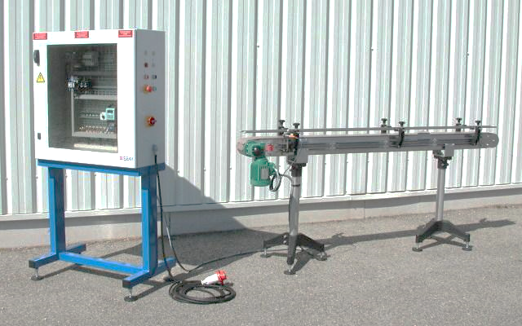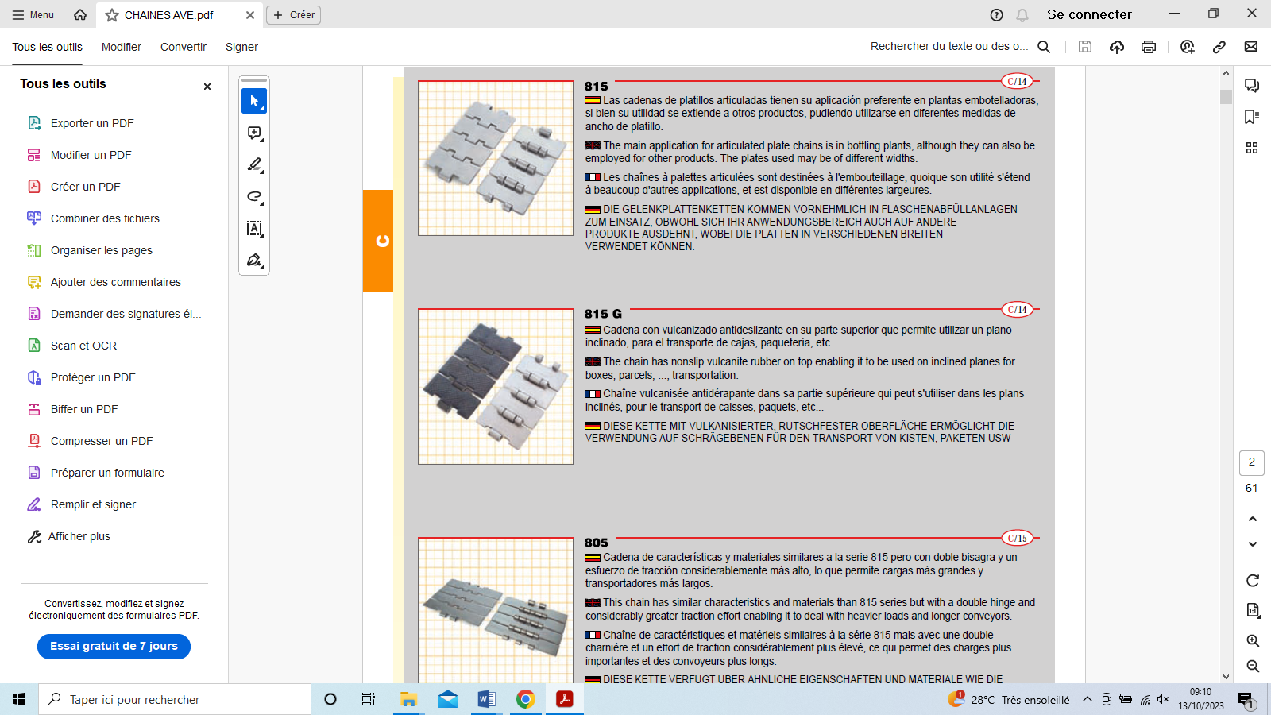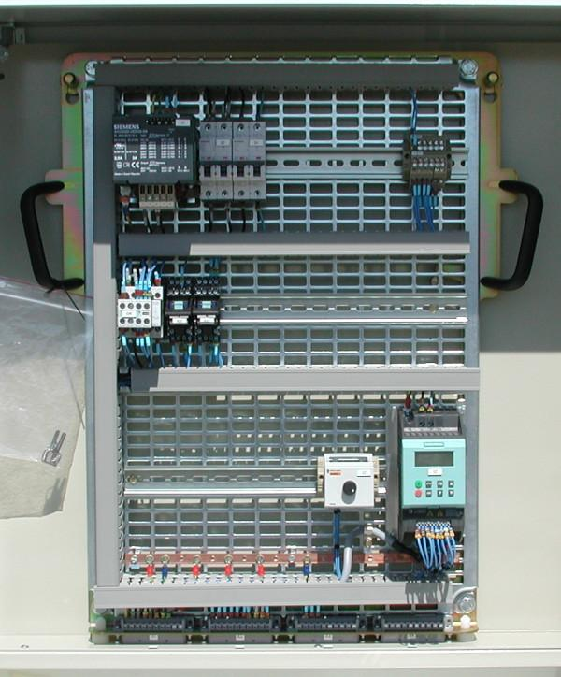

*Dégradation des chaînes à palette*

*VARIATEUR*

**Q2.1 - Analyser** les composants du schéma de puissance et de commande, avant de réaliser la modification.

|  |  |  |
| --- | --- | --- |
| **Repère** | **Désignation** | **Fonction dans le système** |
| Q0 |  |  |
| Q1 |  |  |
| Q2 |  |  |
| U1 |  |  |
| KM1 |  |  |

|  |  |  |  |
| --- | --- | --- | --- |
| **Q3** | **Analyse de la plaque signalétique du moteur** | **DTR 12** | **Temps conseillé :**  **20 minutes** |

* ***Etude de la plaque signalétique du moteur convoyeur :***

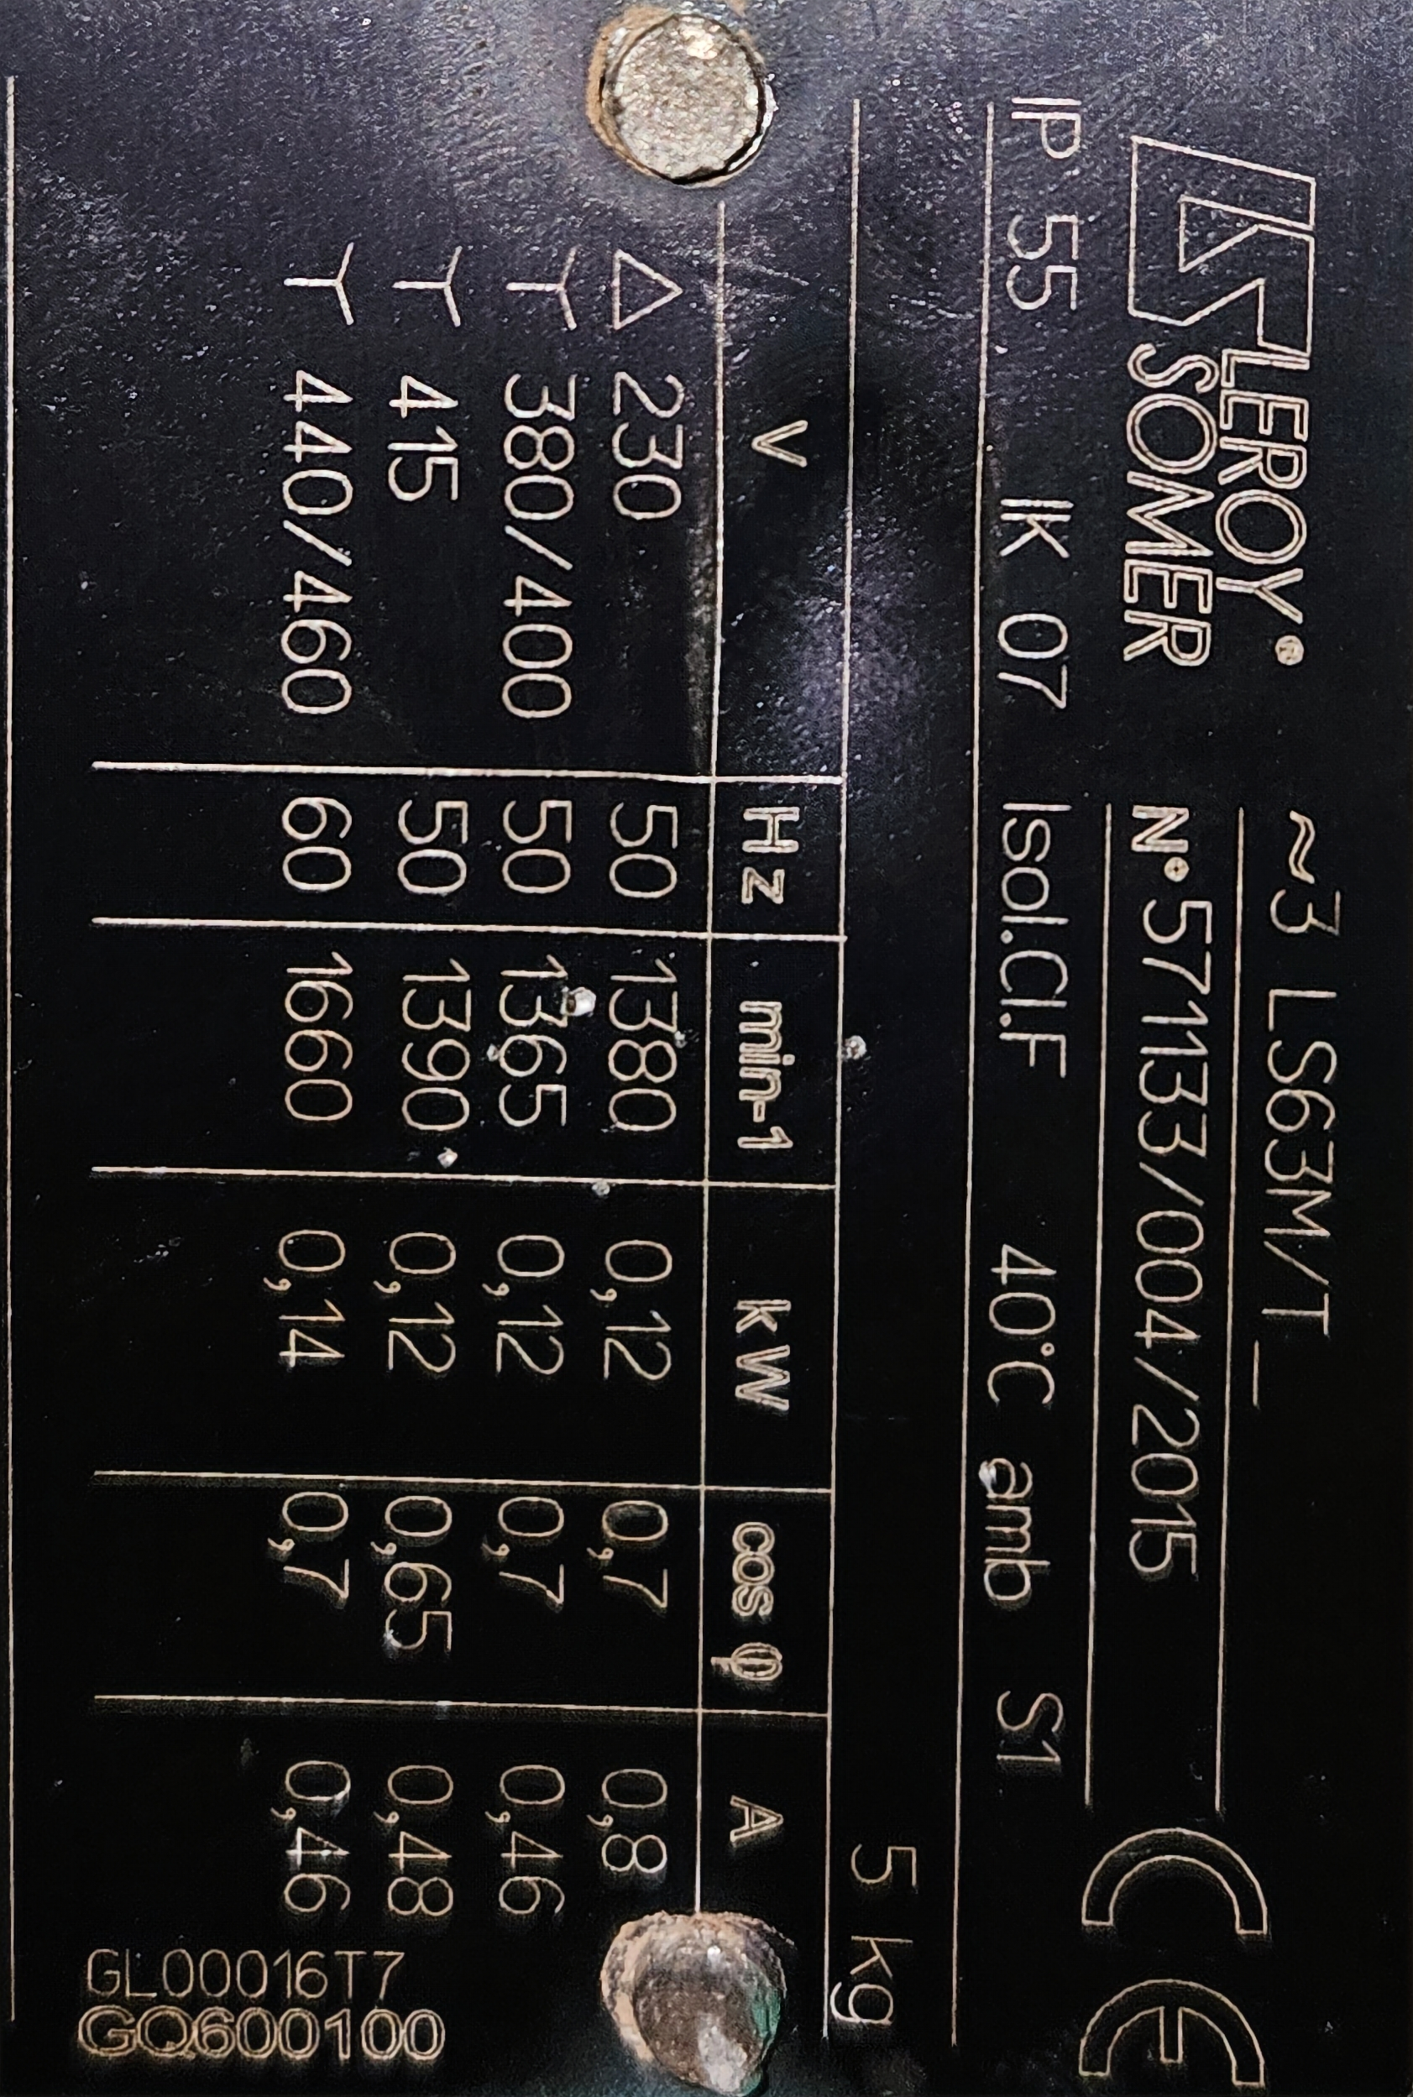*Afin de choisir le variateur, on vous demande d’analyser la plaque signalétique du moteur convoyeur.*

**Q3.1 - Compléter** le tableau :

|  |  |
| --- | --- |
| Indications | Caractéristique |
| Nombre de phases | 3 |
| Facteur de puissance | 0.7 |
| Puissance Nominale (utile) | 0.12 kW |
| Intensité sous 230V | A calculer en Q3-3 |
| Intensité sous 380/400 V | 0.46 |
| Rendement | 93% |
| Fréquence de rotation du moteur | 1380 |

* ***Etude de l’intensité du moteur convoyeur :***

*Afin de vérifier l’intensité du moteur convoyeur, le service de maintenance vous demande de* ***calculer l’intensité du moteur convoyeur.***

**Q3.2 - Calculer** la puissance absorbée Pa en watt :

On donne : **93** **= Pu/ Pa**

Formule :

Application numérique :

**Résultat à l’unité près**

**Q3.3 - Calculer** l’intensité In en Ampère : On donne   **Pa = U.I.√3.cos **

Formule :

Application numérique :

**Résultat :**

|  |  |  |  |
| --- | --- | --- | --- |
| **Q4** | **Réalisation du couplage** | **DTR 12 et 13** | **Temps conseillé :**  **10 minutes** |

* ***Couplage du moteur :***

Afin de garantir un bon fonctionnement du système, le technicien de maintenance doit s’assurer du bon couplage du moteur.



**Q4.1** : A partir des caractéristiques du moteur, et du « schéma de puissance », donner le type de couplage du moteur sachant que le réseau est de 230/400V.

**Cocher** la bonne réponse :

Couplage étoile

Couplage triangle

**Q4.2** : Représenter la position des barrettes de couplage en fonction du couplage choisi à la question Q5.1

U1

V1

W1

U2

V2

W2

|  |  |  |  |
| --- | --- | --- | --- |
| **Q5** | **Mise en sécurité** | **DTR 11 à 12** | **Temps conseillé :**  **15 minutes** |

* ***Rassemblement du matériel afin de réaliser la consignation :***

*La modification électrique est planifiée par le responsable de maintenance pendant l’arrêt de production prévu en fin de semaine. Vous êtes chargé de cette intervention.*

*Avant de commencer l’intervention, vous devez sécuriser les lieux et vous mettre en sécurité.*

**Q5.1 - Indiquer** le niveau d’habilitation nécessaire à un technicien de maintenance sachant qu’il doit consigner pour lui-même.

|  |  |  |  |  |  |  |  |  |  |  |  |  |  |
| --- | --- | --- | --- | --- | --- | --- | --- | --- | --- | --- | --- | --- | --- |
| **B1V** |  |  |  | **BS** |  |  |  | **H1** |  |  |  | **BR** |  |

**Q5.2 - Cocher** le matériel et les équipements nécessaires pour réaliser la consignation. **Indiquer** pour chaque photo s’il s’agit d’un EPI, EIS ou ECS :

|  |  |  |  |  |  |  |  |  |  |
| --- | --- | --- | --- | --- | --- | --- | --- | --- | --- |
|  | |  | |  | | Résultat de recherche d'images pour "Des tapis, isolant" | |  | |
| ***🖵***  ***Vérificateur Absence de tension*** | | ***🖵***  ***Multimètre*** | | ***🖵***  ***Cadenas***  ***de protection*** | | ***🖵***  ***Tapis isolant*** | | ***🖵***  ***Casque électrique avec visière*** | |
| **EPI** |  | **EPI** |  | **EPI** |  | **EPI** |  | **EPI** |  |
| **EIS** |  | **EIS** |  | **EIS** |  | **EIS** |  | **EIS** |  |
| **ECP** |  | **ECP** |  | **ECP** |  | **ECP** |  | **ECP** |  |
|  | |  | |  | | Résultat de recherche d'images pour "Des tapis, isolant" | |  | |
| ***🖵***  ***Casque de chantier*** | | ***🖵***  ***Lunettes de Protection*** | | ***🖵***  ***Gants isolants*** | | ***🖵***  ***Macaron de consignation*** | | ***🖵***  ***Poteaux pour balisage + chaine de sécurité*** | |
| **EPI** |  | **EPI** |  | **EPI** |  | **EPI** |  | **EPI** |  |
| **EIS** |  | **EIS** |  | **EIS** |  | **EIS** |  | **EIS** |  |
| **ECP** |  | **ECP** |  | **ECP** |  | **ECP** |  | **ECP** |  |

* ***Réalisation de la consignation :***

*Afin de réaliser la modification dans l’armoire électrique vous devez* ***réaliser une consignation.***

**Q5.3 - Cocher** l’énergie ou les énergies à consigner afin d’implanter le nouveau matériel.

|  |  |  |  |  |  |  |  |  |  |  |
| --- | --- | --- | --- | --- | --- | --- | --- | --- | --- | --- |
| **Electrique** |  |  | **Hydraulique** |  |  | **Pneumatique** |  |  | **Mécanique** |  |

**Q5.4 - Indiquer** le repère du composant qu’il faut manœuvrer pour consigner le système :

Nom du composant *:* ………………………….……. Repère : …………

**Q5.5 - Compléter** le tableau, en donnant les règles impératives et chronologiques pour la consignation de l’armoire électrique selon la norme en vigueur.

|  |  |  |  |
| --- | --- | --- | --- |
| **N° Etape** | **Opérations à réaliser** | **Matériel concerné** | **Description de l’opération** |
|  | Pré identification | . | *Localiser l’ouvrage sur lequel les opérations vont être réalisées* |
| **1** |  |  | *Isoler électriquement le système du réseau électrique en ouvrant l’interrupteur sectionneur « Q0 »* |
| **2** |  |  |  |
| **3** | identification |  | **Identifier sur les plans la partie de l’installation concernée pour s’assurer que les travaux à effectuer seront séparés de toutes sources d’alimentation.** |
| **4** |  |  |  |

|  |  |  |  |
| --- | --- | --- | --- |
|  | **Opération** | **Observation** | **Matériel Utilisé**  **(Cocher la bonne réponse)** |
| **1** | Tester le V.A.T. | Buzz et voyant (V.A.T. OK) |  |
| **3** | En aval de Q0  PE et borne ………..  PE et borne ………..  PE et borne **………..** |  |
| **4** | Borne ………. et borne ………  Borne **……….**.et borne ………  Borne ………. et borne ……… |  |
| **5** | Borne ………. et borne ………..  **Points de test de la VAT** (N° borne sur composant)  Borne ………. et borne ………..  Borne ……… et borne ………. |  |
| **6** | Tester le V.A.T. | Buzz et voyant (V.A.T. OK) |

**Q5.6 - Réaliser** les étapes de la VAT.

**PARTIE n°2 :**

|  |  |  |  |
| --- | --- | --- | --- |
| **Q6** | **Paramétrage du variateur** | **DTR 14** | **Temps conseillé :**  **15 minutes** |

* ***Programmation du variateur***

*Le variateur est installé dans l’armoire électrique. Le service de maintenance vous demande de le programmer.*

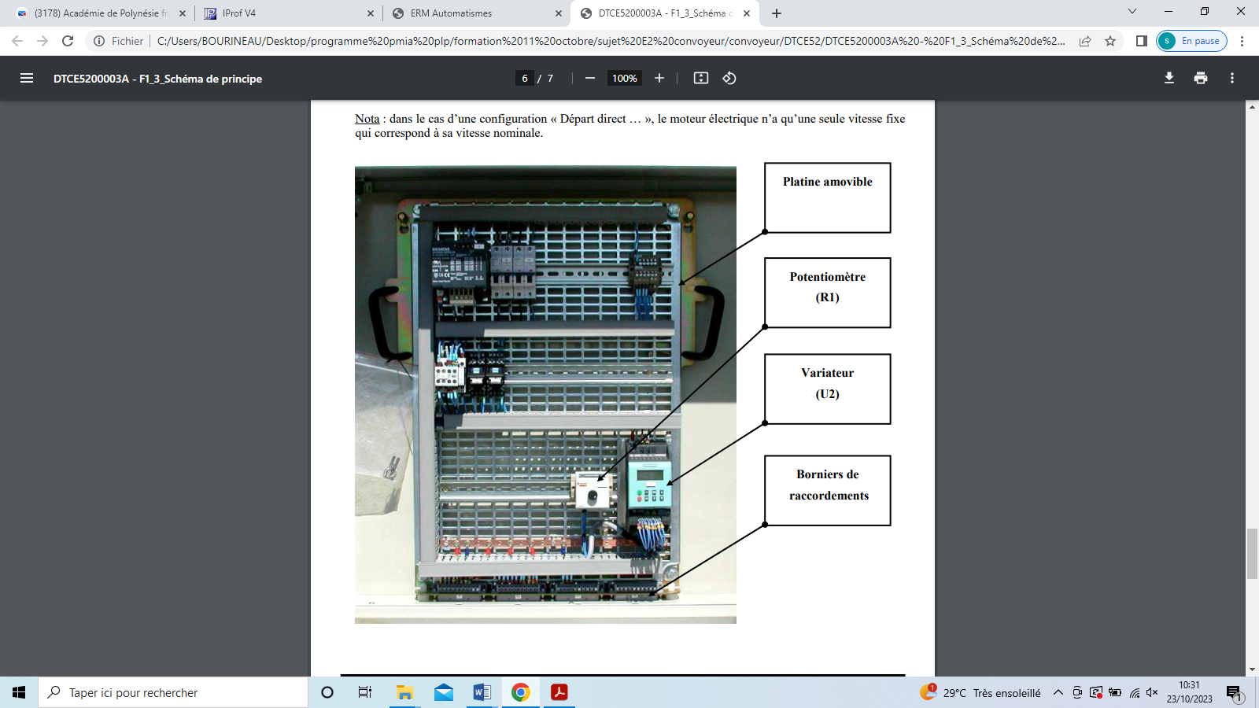

**Q6.1 - Compléter** les différentes étapes afin de réaliser la programmation variateur et effectuer les essais

|  |  |  |
| --- | --- | --- |
| Etape | Actions réalisés | Résultats sur l’afficheur |
| 1 | Appuyer sur P pour accéder aux paramètres |  |
| 2 | Appuyer sur jusqu’à ce que P0003 s’affiche |  |
| 3 | Appuyer sur pour accéder à la valeur du paramètre |  |
| 4 | Appuyer sur pour régler la valeur souhaitée (réglez la valeur 3) |  |
| 5 | Appuyer sur pour valider et sauvegarder le réglage |  |
| 6 | Ainsi le niveau d’accès 3 est défini et tous les paramètres des niveaux d’accès 1 jusqu’à 3 peuvent être sélectionnés | |

|  |  |  |  |
| --- | --- | --- | --- |
| **Q7** | **Partie Pratique** | **Sur le plateau technique** | **Temps conseillé :**  **20 minutes** |

|  |  |  |
| --- | --- | --- |
| **Actions à mettre en œuvre** | |  |
| **En autonomie** | |  |
| **Présence évaluateur** | |  |
| **Préparer** son intervention | | |
| **Q7.0** | **Préparer** le système pour une mise à l’arrêt | |
| **Q7.1** | **Identifier** et situer le ou les dispositifs de sécurité interne du bien. | |
| **Consigner** le système | | |
| **Q7.2** | **Consigner** le système (en présence et après accord du professeur) | |
| **Préparer le bien** | | |
| **Q7.3** | **Préparer** le bien pour une mise en service | |
| **Q7.4** | **Déconsigner** le système | |
| **Q7.5** | **Vérifier** la présence et les niveaux des énergies d’alimentation | |
| **Q7.6** | **Vérifier** l’efficacité de la chaîne de sécurité | |
| **Q7.7** | **Mettre** le bien en position initiale | |
| **Q7.8** | **Participer** à la mise en œuvre des procédures de remise en service | |
| **Q7.9** | **Vérifier** le bon fonctionnement du système | |
| **Respecter les règles environnementales** | | |
| **Q7.10** | **Le respect** des règles environnementales sera évalué tout au long de l’intervention | |
| **Identifier et maîtriser les risques pour les biens et les personnes** | | |
| **Q7.11** | **La maîtrise des risques** sera évaluée tout au long de l’intervention | |
| **Ranger et nettoyer** | | |
| **Q7.12** | **Ranger et nettoyer** | |